11стр.

ПОЛОЖЕНИЕ
о проведении районной выставки-продажи, выставки-конкурса
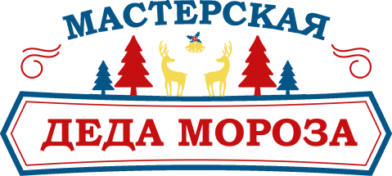
- Общие положения
1.1. Районная выставка-продажа, выставка-конкурс «Мастеровая Деда Мороза» (далее – Конкурс) проводится в соответствии с настоящим Положением.
1.2. Организатор Конкурса: МКУ «Управление культуры, молодежи и туризма Администрации Таштыпского района».
1.3. Срок проведения Конкурса: с 07 ноября по 23 декабря 2018 г. в МБУК «Таштыпский районный Дом Культуры им.А.И. Кыжинаева».
- награждение победителей – пройдет на районном Новогоднем празднике.
1.4. Место проведения Конкурса: Республика Хакасия, с.Таштып, Районный дом культуры.
- Цели и задачи Конкурса
2.1. Изучение, сохранение и развитие ручного прикладного творчества (создания предметов интерьера своими руками).
2.2. Воспитание и формирование эстетических вкусов у населения и подрастающего поколения.
2.3. Приобщение детей и взрослых к традициям празднования Нового года.
2.4. Помощь в реализации сувенирной продукции ручной работы.
- Условия участия в Конкурсе
3.1. К участию в Конкурсе приглашаются все желающие независимо от возраста, индивидуально и коллективно.
3.2. Номинации Конкурса:
- Изобразительное искусство:
- Зимний пейзаж;
- Натюрморт;
- Рождественская и новогодняя композиция.
- Декоративно-прикладное искусство:
1 . «Фантазия» - новогодние игрушки, выполненные из подручных средств.
2. «Любо-дорого» - новогодние игрушки, выполненные в технике вышивки, бисероплетения, макраме, вязания, оригами, лоскутного шитья.
3. «NEW» - новогодние игрушки, выполненные в современном стиле.
4. «Новогодний персонаж» (кукла Деда Мороза, Снегурочки и т.д., выполненная из любых материалов).
- Символ года -2019 (в сувенирном исполнении).
В описании работы следует указать СТОИМОСТЬ изделия (если работа представлена для продажи), или контактные данные автора работы (ФИО, возраст, учебное заведение, руководитель).
IV. Порядок проведения Конкурса
4.1. Конкурс проводится в соответствии с номинациями.
Работы можно представить как на выставку, так и для продажи.
VI. Жюри Конкурса
5.1. Жюри Конкурса формируется оргкомитетом.
5.2. Сравнительная оценка представленных работ производится по следующим критериям:
- соответствие формы и содержания изделия заявленной теме;
- яркость и оригинальность художественного решения;
- творческая индивидуальность и новаторство авторской мысли;
- высокий уровень мастерства, художественный вкус.
Победители награждаются дипломами I, II, III степени, дипломами за участие и памятными сувенирами.

